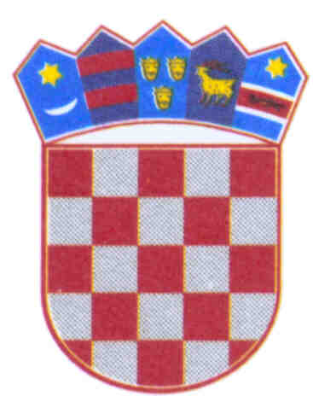
REPUBLIKA HRVATSKA
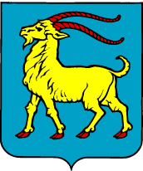

ISTARSKA ŽUPANIJA

Upravni odjel za promet, pomorstvo i veze
Pazin, M.B.Rašana 2/4, p.p. 40
tel.052/621-411, fax: 052/624-977
KLASA: 013-02/04-01/02
URBROJ: 2163-1-04/4-04-06
Pazin, 15. travnja 2004. g.

ISTARSKA ŽUPANIJA
ŽUPANIJSKO POGLAVARSTVO
Predsjednik Ivan Jakovčić

putem
Stručne službe za poslove
Skupštine i Poglavarstva

Predmet: Prijedlog rješenja o imenovanju predsjednika i članova
Upravnog vijeća Lučke uprave Umag-Novigrad

U prilogu dopisa dostavljamo predmetni akt s molbom da isti uvrstite na dnevni red naredne sjednice Županijskog poglavarstva.

Sa štovanjem,
PROČELNIK
Grozdana Lovrečić, dipl.ing.građ.

Privitak:
- Prijedlog Rješenja,
- Obrazloženje.

Na temelju članka 76. stavak 2. Zakona o pomorskom dobru i morskim lukama ("Narodne novine", br. 158/03) i članaka 59. i 77. Statuta Istarske županije (“Službene novine Istarske županije” - pročišćeni tekst, br. 6/03), Poglavarstvo Istarske županije na sjednici održanoj dana ....................2004. godine donijelo je

RJEŠENJE
o imenovanju predsjednika i članova Upravnog vijeća
Lučke uprave Umag-Novigrad

- Imenuje se Livio Marcan predsjednikom Upravnog vijeća Lučke uprave
Umag-Novigrad.

- Za članove Upravnog vijeća Lučke uprave Umag-Novigrad imenuju se:
- Alen Luk
- Petar Palčić

- Mandat predsjednika i članova Upravnog vijeća je četiri godine.

- Stupanjem na snagu ovog Rješenja dosadašnjim članovima Upravnog vijeća prestaje mandat.

- Ovo Rješenje stupa na snagu danom donošenja a objaviti će se u «Službenim novinama Istarske županije».

KLASA:
URBROJ:
Pula,
REPUBLIKA HRVATSKA
ISTARSKA ŽUPANIJA
POGLAVARSTVO

PREDSJEDNIK
Ivan Jakovčić

O B R A Z L O Ž E N J E

I PRAVNI TEMELJ ZA DONOŠENJE RJEŠENJA
Pravni temelj za donošenje ovog Rješenja je članak 76. stavak 2. Zakona o pomorskom dobru i morskim lukama ("Narodne novine", br. 158/03) koji propisuje da predsjednika i dva člana Upravnog vijeća županijske lučke uprave imenuje osnivač i članci 59. i 77. Statuta Istarske županije (“Službene novine Istarske županije”- pročišćeni tekst, br. 6/03).

II OSNOVNA PITANJA KOJA SE RJEŠAVAJU OVIM RJEŠENJEM
Ovim Rješenjem Poglavarstvo Istarske županije imenuje predsjednika i dva člana Upravnog vijeća Lučke uprave Umag-Novigrad.

III TEKST PRIJEDLOGA RJEŠENJA S OBRAZLOŽENJEM
Lučka uprava Umag-Novigrad osnovana je 9. prosinca 1997. godine Odlukom Županijskog poglavarstva ("Službene novine Istarske županije", broj 8/97). Stupanjem na snagu Zakona o pomorskom dobru i morskim lukama (NN 158/03), propisan je drugačiji sastav i broj članova Upravnog vijeća. Člankom 76. stavak 2. definira se da Upravno vijeće ima pet članova (umjesto dosadašnjih sedam) od kojih dva člana (umjesto dosadašnjih 3) i predsjednika imenuje osnivač.
Sukladno navedenom predlaže se Poglavarstvu Istarske županije imenovanje predsjednika i dva člana Upravnog vijeća Lučke uprave Umag-Novigrad prema prijedlogu Rješenja koji se dostavlja u privitku.

